Ұзақмерзімдіжоспарбөлімі:  8.3D Координация және реттелу |  |  | Мектеп: №139мектеп-гимназия
Күні: 03.08.2020жыл |  |  | Мұғалімнің аты-жөні: Жакупова К.К
Сынып: 8 |  |  | Қатысушылар саны: |  | Қатыспағандар:
Сабақтың тақырыбы |  |  | Көздің құрылысы, көрудің маңызы. «Көру жітілігі мен көру аймағының шегін зерттеу» ( Зертханалық жұмыс)
Осы сабақ арқылы жүзеге асырылатын оқу мақсаттары |  |  | 8.1.7.1 көруді қабылдаудың ерекшеліктерін зерттеу және көру гигиенасы ережесін сипаттау
Сабақтың мақсаттары |  |  | - Барлық оқушылар білуі керек: Көрудің маңызын біледі, түсіндіреді;  - Көптеген оқушылар білуі керек: Көздің құрылысы мен қызметі арасындағы байланысты анықтайды;  - Кейбір оқушылар білуі керек: Көру жітілігі мен көру аймағының шегін зерттейді.
Бағалау критерийлері |  |  | - Көру мүшесінің құрылысы мен қызметі арасындағы байланысты орнатады;  - Көру арқылы қабылдау ерекшеліктерін сипаттайды;  - Көру жітілігі мен көру аймағының шегін анықтайды;
Тілдік мақсаттар |  |  | Оқушылар:  Көздің құрылысы мен оның құрылымдарының атқаратын қызметі арасындағы байланысты тиісті терминологияны қолдана отырып ауызша жазбаша түрде сипаттай алады. Көру жітілігін анықтап, оның маңызын сипаттайды.  Пәнге қатысты лексика мен терминология:  Рецептор, торлы қабық, сары дақ, соқыр дақ, көру жүйкесі, құтыша, таяқша, ақ қабық, қасаң қабық, тамырлы қабық, нұрлы қабық, көз бұршағы, шыны тәріздес дене, аккомодация  Диалог құруға /жазылымға қажетті сөздер топтамасы:  Қасаң қабық..., себебі....  Егер көз бұршағы қисықтығын өзгерте алмаса, онда....  Торлы қабықта ..., өйткені онда  Зертханалық жұмыс барысында...көз жеткіздік.  Көру рецепторларының ...түрлері бар.  Құтышаның қызметі....  Көру рецепторлары...орналасқан.
Құндылықтарды дарыту |  |  | Оқу тапсырмасын орындау кезде қоғамдық өмірге дайын болу, өзін бақылауда ұстай білу, бәсекеге қабілетті бола білу құндылықтары дамытылады.  Жазбаша жұмыстар арқылы академиялық шыншылдық, нақтылық, өзін өзі реттей білу құндылықтары дамытылады.  Ауызша жұмыстар арқылы ойды реттей білу, сенімділік, дәлелдерді қолдана білу құндылықтары дамытылады.  Таныстырылым кезінде өзіне деген сенімділіқ, талдау жасау, ойды жинақтау, идеяларды үйлестіру тыңдаушылармен байланыс орнату құндылықтары дамытылады.  Жеке жұмыс кезінде өзіне деген сенімділік, өзін-өзі көрсету құндылықтары дамытылады.  Топтық немесе жұптық жұмыс кезінде ортақ іс артқаруда ынтымақтастықта бола білу, жаһандық азаматтық, өз оқуына жауапкершілікпен қарау, сынға алу, ортақ пайдалану құндылықтары дамытылады.  Практикалық жұмыс кезінде түрлі манипуляцияларды меңгеру, дұрыс таңдау жасау, жобалау, бағалау, сыни ойлау, сынды қабылдау, сыни пікір айта білу, өз ісіне берілу құндылықтары дамытылады.
Пәнаралық байланыс |  |  | Көздің оптикалық жүйесі, көздің мөлдір қабығы мен көз алмасында сәуленің сынуы, торлы қабықта бейненің пайда болуы туралы түсініктер арқылы физика пәнімен байланысады.
Алдыңғы білім |  |  | Оқушылар «Координация және реттеу» бөлімінен жануарлардың жүйке жүйесінің түрлерін, сипап сезудің болатынын және терінің маңызын біледі.
Сабақ барысы
Сабақ қезеңдері |  | Жоспарланған іс-әрекеттер |  |  | Оқыту көздері мен ресурстар
Сабақтың басы
0-4 мин |  | Оқушыларға көздің моделін беріп оның өздеріне таныс бөліктері мен атқаратын қызметтерін сипаттау тапсырмасын орындау сұралады.Оқушылардың талдауларынан кейін бүгінгі сабағымыз не туралы деп сұрау арқылы сабақтың тақырыбы ашылады. Ал көз туралы нені білу керек деп сұрай отырып, сабақтың мақсаттары мен бағалау критерийлері таныстырылады. |  |  | 1 -2 слайдтар  Көз моделі
Сабақтың ортасы
- мин | 1-тапсырма. Оқушылар көздің құрылысымен танысып, көздің моделінде оның құрылым бөліктерін атап, атқаратын қызметтерін түсіндіреді. Көздің күтімі туралы талқылау жүргізеді.  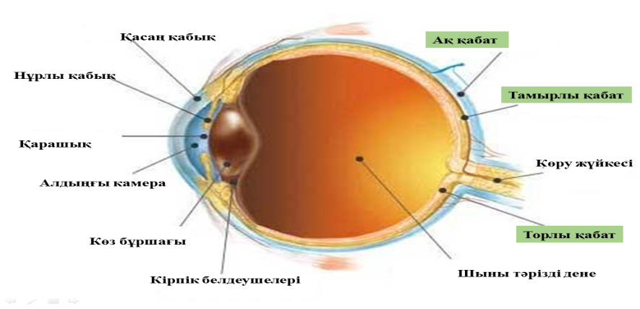  2-тапсырма. Слайдтардағы тапсырмаларды орындайды.  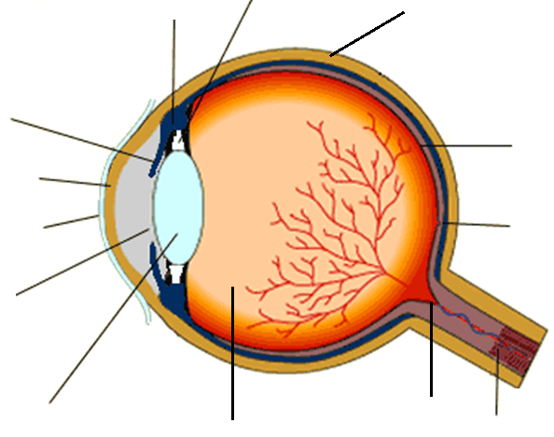  Көз арқылы жарықтың өту жолы: Қасаң қабық-қарашық-алдыңғы камера-көз бұршағы-шыны тәрізді дене-торлы қабат-сары дақ-рецептор-көру жүйкесі.  Бағалау критерийлері Дескрипторлар:  Көру мүшесінің құрылысы мен қызметі арасындағы байланысты орнатады; - Көру мүшесінің құрылым бөліктерін суретте көрсетіп атайды - Көз арқылы жарықтың өту жолын сызбаға түсіреді  Мұғалім тиісті түсіндірмелер беріп, кері байланыс ұсынады. Оқушылар видеоматериалдар, ақпараттық парақшаларды пайдалана алады. |  |  |  | 1 - қосымша  3-14 слайдтар
17-27 мин | «PISA» тапсырмалары  Топтық жұмыс «Реттемелі көзілдірік»  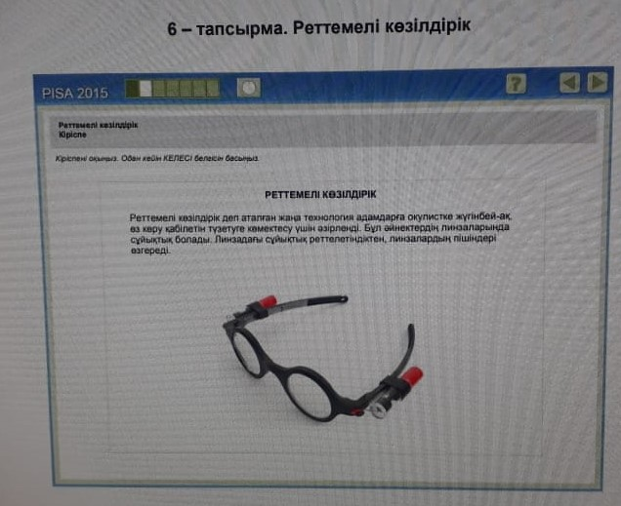  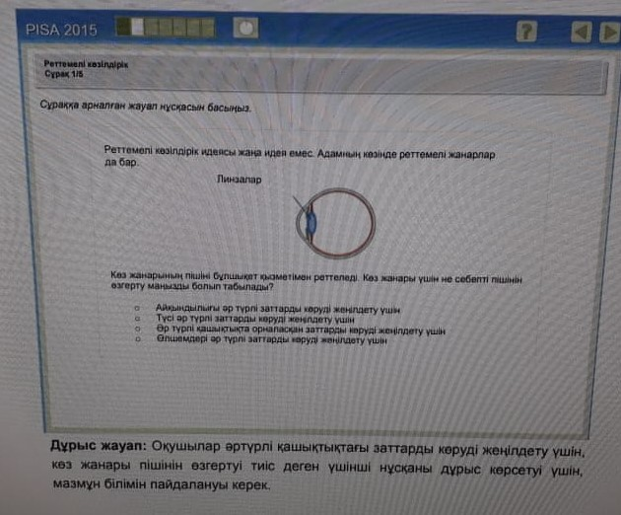  Бағалау критерийі Дескрипторлар  - Көру арқылы қабылдау ерекшеліктерін сипаттайды; торлы қабықта бейненің пайда болу ерекшеліктерін сипаттайды;  Топтық, жұптық жұмыс.  Зертханалық жұмыс «Көру жітілігі мен көру аймағының шегін зерттеу». Оқушылар жұпта Сивцев кестесін қолдану арқылы көру жітілігін анықтайды. Бір көзін қолымен немесе парақшамен жауып тұрып кестедегі әріптерді оқиді. Кезекте екінші көзін жауап тұрып әріптерді оқиды. Әріп бұлдырап көрінбей қалғанға дейін жалғастыру қажет.  Әріп көрінбей қалған қатардағы санды жазып алып, шаманы қолдана отырып көздің көру жітілігін есептеп анықтайды.  Көру шегін анықтау үшін оқушылар екі-екіден жұптасады. Бір оқушы зерттеушіге қарап отырады. Зерттеуші қолын созып, саусағына (басбармақ немесе ортаңғы саусақ немесе сұқ саусағына) қарауды өтінеді. Оқушы саусақтың көрінген және көрінбей жоғалып кеткен кезінде «бар» деп айтады. Осы екі нүктені шамалап бұрышын (градуста) анықтау арқылы көру шегінің мөлшеріне болжам жасалады.  Алынған нәтижелерді кестеге толтырып, зерттелушіге беріңіз.  Өлшемдер, (⁰ ) 1 оқушы 2 оқушы 3 оқушы  Көрінген  Көрінбей кеткен  Қалыпты жағдайдағы көру шегімен салыстырыңыз.  Бірнеше ерікті оқушыларды ортаға шақырып, бұл жұмысты топта ұйымдастыруға да болады.  Бағалау критерийі Дескрипторлар  - Көру жітілігі мен көру аймағының шегін анықтайды; - Көру шегін анықтайды; - Көру шегінің тиісті нормаға сай екендігін бағалайды. |  |  |  | 2-қосымша
Сабақтың соңы
Сабақ соңында «Екі жұлдыз, бір тілек» әдісі арқылы ір топ бір-бірін бағалайды.
37-40 мин | Кері байланыс  Мен үшін...туралы түсіну табысты болды  Мен ...үйрендім  Маған ... қарастыру керек |  |  |  | 15 слайд
Қосымша ақпарат
Дифференциалды оқыту – Көбірек қолдау көрсету үшін не істейсіз? Қабілеті жоғары оқушыларға қандай міндеттер қоюды жоспарлайсыз? |  |  |  | Оқушылардың өздігінен тереңдетілген ақпарат жинауы барысында қабілеті жоғары оқушыларға қосымша ақпараттар табу ұсынылдаы  Баяу жұмыс жасайтын оқушыларға қосымша, бағыттаушы сұрақтар қою арқылы көмек көрсетіледі.  Қосымша тапсырмаларды орындаулары арқылы  (4-қосымша)  Зертханалық жұмысты орындау барысындағы талқылаулар арқылы іске асырылады.
Бағалау – оқушылардың берілген материалды меңгеру деңгейін қалай тексересіз? |  |  |  | Сұрақтарға жауап, кері байланыс беріп отыру, жұппен жұмыс жасау кезіндегі іс-әрекеттері арқылы  Зертханалық жұмыс орындаулары арқылы  7-14 слайдтардағы тапсырмалар арқылы  Қосымша тапсырмаларды орындаулары арқылы  Көздің құрылым бөліктері мен күту гигиенасын түсіндірулері арқылы
Денсаулықты сақтау және қауіпсіздік ережелері |  |  |  | Сабақ барысында биология кабинетіндегі қауіпсіздік ережелерін сақтау.  Оқушылар зертханалық жұмыс орындағанда орын ауыстыра отырып қозғалыс жасайды.  Көзді қатты баспау ескертіледі.  Оқушылардың сабақ барысында қауіпсіздігінің сақталуына мұғалім көңіл бөліп, қажет болған жағдайда ескертеді. Психологиялық ақуалдың жағымды болуына назар аударады.  Сабақ барысында көз жаттығуын ұйымдастыру

